

**Príloha**

**Výročná monitorovacia správa projektu 2022**

**Názov projektu:** CEMBAM - Centrum medicínskeho bioaditívneho výskumu a výroby

**Kód** [**ITMS2014+**](https://www.itms2014.sk/schvalena-zonfp?id=72f69b15-f45c-4215-9508-5ea968e59303): 313011V358

**Partner:** **MEDICAL VISION nezisková organizácia**

**Rekapitulácia postupu k 31. 12. 2022 + prepočet podielu projektu v publikáciách:**

**Aktivita č. 2:**

**Vytvorenie počítačových modelov využiteľných pre modifikáciu povrchov skafoldov a molekulový dizajn funkcionalizačných činidiel upravujúcich biokompatibilitu a bunkovú adhéziu polymérov nahrádzajúcich ECM, ktoré sa využijú v aktivitách 1 a 4**

1. **napĺňanie časových míľnikov:**

**Míľnik 1:**

Pre štúdium interakcie skafoldov s bunkami bol spísaný prehľadný článok (*Cell*, 2023, **12**, 324) a boli vytvorené 3-D modely komplexov adhézny proteín (integrín αIIbβ3)-peptid obsahujúci AGD alebo RGD prírodnú seqvenciu a modely komplexov adhézny proteín (integrín αIIβ3)-syntetický polymérny reťazec PLA (kyselina polymliečna) s koncovou voľnou karboxylovou skupinou alebo bez nej s cieľom pochopiť mechanizmus viazania a interakcie medzi modelovým adhéznym proteínom a prírodným peptidom ako aj modelovými syntetickými polymérnymi povrchmi. Modely komplexov boli vytvorené z dostupnych kryštálovych štruktúr a jeho následnou modifikáciou použitím softvéru Schrödinger, Amber, Facio a Gamess (optimalizácia geometri na hybridnej kvantovomechanickej úrovni, QM/MM, molekulová dynamika na empirickej úrovni). Okrem prírodného peptidového súbstratu integrínu boli vytvorené komplexy aj s inými ligandami (tirofiban, eptifibatid, 2vc2 inhibitor), pre ktore sú dostupné kryštálové štruktúry komplexov s integrínom αIIbβ3.

**Míľnik 2:**

Výskum v rámci Míľnika 2 je zameraný na molekulový dizajn chemických modifikácií a funkcionalizačných činidiel upravujúcich biokompatibilitu a bunkovú adhéziu polymérov nahrádzajúcich ECM. Na základe literárnej rešerše sme ako najvhodnejšieho kandidáta na výskum v rámci Míľnika 2 vybrali adhézny bunkový proteín - integrín α4β1. Vybraný integrín sa nachádza na extracelulárnom povrchu buniek urotelového tkaniva, ktoré je jedným z cieľových aplikácií pripravovaných skafoldov. Bohužiaľ pre tento integrín nie je dostupná kryštálová štruktúra potrebná na dizajn vhodných činidiel upravujúcich biokompatibilitu a bunkovú adhéziu polymérov nahrádzajúcich ECM. V rámci tohto monitorovacieho obdobia sme pokračovali v snahách pripraviť model trojrozmernej štruktúry integrínu α4β1. Na túto úlohu požívame rôzne metódy a programy molekulového modelovania ako napr. MODELLER alebo AlphaFold na prípravu kompletných modelov štruktúr proteínov, AMBER MD na testovane stability pripravených modelov proteínov a ich komplexov s ligandami v natívnom prostredí a Glide na dokovanie možných ligandov do väzobného miesta proteínov.

1. **dosiahnutie výsledkov výskumnej aktivity k 31. 12. 2022**

**Míľnik 1:**

Pre vytvorené 3-D modely komplexu: adhézny proteín (integrín αIIbβ3)-ligand (AGD peptid, RGD peptid, tirofiban, eptifibatid, 2vc2 inhibitor, tri rôzne konformácie PLA-kyselina polymliečna) boli optimalizované ich geometrie pomocou hybridných kvantovo-mechanických/molekulovo-mechanických metód implementovaných v programovom balíku Schrödinger a molekulovou dynamikou v programe Amber. Na presný opis bolo dôležité použitie kvantovo-mechanických metód, kedže v mieste interakcie proteín-ligand sa nachádzajú tri katióny (jeden horečnatý ión, Mg2+, a dva vápenaté ióny, Ca2+). Následne na optimalizované geometrie komplexov bola aplikovaná FMO-PIEDA metóda (implementovaná programovom balíku Gamess) na výpočet interakčných energií medzi proteínom a ligandom na kvantovo-mechanickej úrovni. Analýza výsledkov poukazuje na to, že dominantné interakcie medzi samotným proteínom a peptidovými ligandami, sú medzi Mg2+ iónom a ligandom, a jedným Ca2+ iónom a ligandom. Situácia pre nepeptidické ligandy a rôzne konformácie PLA je iná. Pri týchto ligandoch dôležitejšiu úlohu už zohrávajú aj niektoré aminokyselinove zvyšky proteínu, ktoré priamo interagujú s ligandom. Z týchto výsledkov bolo navrhnuté, že polymérny povrch, na to aby efektívne interagoval s proteínom a napodobňoval interakcie s prírodným peptidom, by mal byť modifikovaný funkčnými skupinami nesúcimi záporný náboj (ako je napríklad karboxylová skupina) alebo aspoň skupinami s voľnými elektrónovými pármi (ako je napr. hydroxylová alebo karbonylová skupina) vhodnej veľkosti a dĺžky reťazca. Výsledky z FMO-PIEDA analýzy boli zhrnuté a spísané do publikácie.

**Míľnik 2:**

Pre adhézne bunkové proteíny používané na prípravu integrínu α4β1 je dostupných niekoľko kryštálových štruktúr, ktoré sa požívajú na vybudovanie modelu štruktúry tohto integrínu. V predchádzajúcom období sme zatiaľ identifikovali niekoľko vhodných modelov trojrozmernej štruktúry integrínov α5β1 a α4β7 vhodných na ďalšie použitie na prípravu modelu trojrozmernej štruktúry cieľového integrínu α4β1. Kvalitu pripravených modelov sme overovali rôznymi analýzami ako napr. pomocou Ramachandrového grafu. Taktiež sme analyzovali zmeny sekundárnej štruktúry proteínov pomocou DSSP analýz a sledovali či sa nezmenila vzájomná poloha a orientácia jednotlivých monomérov. V prípade, že vytvorený model prešiel všetkými analýzami s pozitívnym výsledkom, vybrali sme ho na ďalšie použite pri príprave finálnej štruktúry cieľového integrínu α4β1. Takto vybrané štruktúry sme sa snažili použitím programu MODELLER spojiť pričom na vytvorenie α4 časti sme použili α4 časť z modelu α4β7 a podobne na vytvorenie na vytvorenie β1 časti sme použili β1 časť z modelu α5β1. Týmto spôsobom sme vytvorili niekoľko modelov cieľového integrínu α4β1. Do takto pripravených modelov boli pridané vodíkové atómy tak aby celková protonizácia integrínu zodpovedala stavu pri neutrálnom pH. Polohy protónov boli zoptimalizované tak, aby tvorili čo najlepšiu sieť vodíkových väzieb. Stabilitu pripravených modelov v natívnom prostredí sme testovali pomocou molekulovo dynamických simulácii v programe AMBER MD. Bohužiaľ, väčšina pripravených modelov sa ukázala ako nestabilná počas simulácii. Dôvodom týchto nestabilít bola prítomnosť veľkého množstva stérických repulzii vo vytvorených modeloch. V tomto období bola publikovaná nová verzia programu AlphaFold používaná na vytváranie homológnych modelov proteínov, pričom táto nová verzia vie vytvoriť aj dimérne štruktúry. AlphaFold je špecializovaný softvér, ktorý využíva natrénovanú neurálnu sieť a metódy umelej inteligencie na vytvorenie homológnych modelov. Z toho dôvodu sme sa rozhodli sprevádzkovať a použiť ho na vytvorenie priamo cieľového modelu integrínu α4β1. Použitím programu sme pripravili homológny model „hlavy“ oboch častí diméru cieľového integrínu α4β1 na základe ich primárnych sekvencii. Výpočet skončil korektne a vyprodukoval set možných homológnych štruktúr. Tento set obsahoval 25 čiastočne zoptimalizovaných homológnych modelov. Kvalitu predpovede jednotlivých modelov a ich častí sme analyzovali pomocou vypočítaného pLDDT skóre. Vybrané modely s najlepším skóre sme vybrali na ďalšie použitie, a ich stabilitu otestujeme pomocou molekulovo dynamických simulácii v programe AMBER MD.



**Obr.1**: Vytvorený model „hlavy“ cieľového integrínu α4β1 pomocou programu AlphFold. α časť je zobrazená červenou farbou a β časť je zobrazená modrou farbou.

1. **publikácie, vydané v II. polroku 2022**

Stratilová, B.; Stratilová, E.; Hrmova, M.; Kozmon, S. Definition of the Acceptor Substrate Binding Specificity in Plant Xyloglucan Endotransglycosylases Using Computational Chemistry. *Int. J. Mol. Sci.* **2022**, *23*, 11838. <https://doi.org/10.3390/ijms231911838> Podiel EŠIF: 0,8; Zdôvodnenie veľkosti podielu: Uvedený podiel zodpovedá nákladom na vytvorenie publikácie, tvorených nákladmi na materiál, využitie dostupnej infraštruktúry a personálnymi nákladmi, ktoré boli vynaložené na vytvorenie publikácie z daného projektu ŠF.

Kóňa, J.; Šesták, S.; Wilson, I.B.H.; Poláková, M. 1,4-Dideoxy-1,4-imino-d- and l-lyxitol-based inhibitors bind to Golgi α-mannosidase II in different protonation forms. *Org. Biomol. Chem.* **2022**, *20*, 8932-8943. <https://doi.org/10.1039/D2OB01545E> Podiel EŠIF: 0,8; Zdôvodnenie veľkosti podielu: Uvedený podiel zodpovedá nákladom na vytvorenie publikácie, tvorených nákladmi na materiál, využitie dostupnej infraštruktúry a personálnymi nákladmi, ktoré boli vynaložené na vytvorenie publikácie z daného projektu ŠF.

1. **Problémy ktoré bránia napĺňaniu cieľov alebo spomaľujú implementáciu projektu:**

Dlhotrvajúce a komplikované verejné obstarávania hardvérového a softvérového vybavenia nevyhnutného na realizáciu vedecko-technických výpočtov týkajúcich sa vytvorenia 3-D modelov polymérnych povrchov, ich štrukturálnych modifikácií a výpočtov ich fyzikálno-chemických vlastností a taktiež výskumu molekulového dizajnu chemických modifikácií a funkcionalizačných činidiel upravujúcich biokompatibilitu a bunkovú adhéziu polymérov nahrádzajúcich ECM.

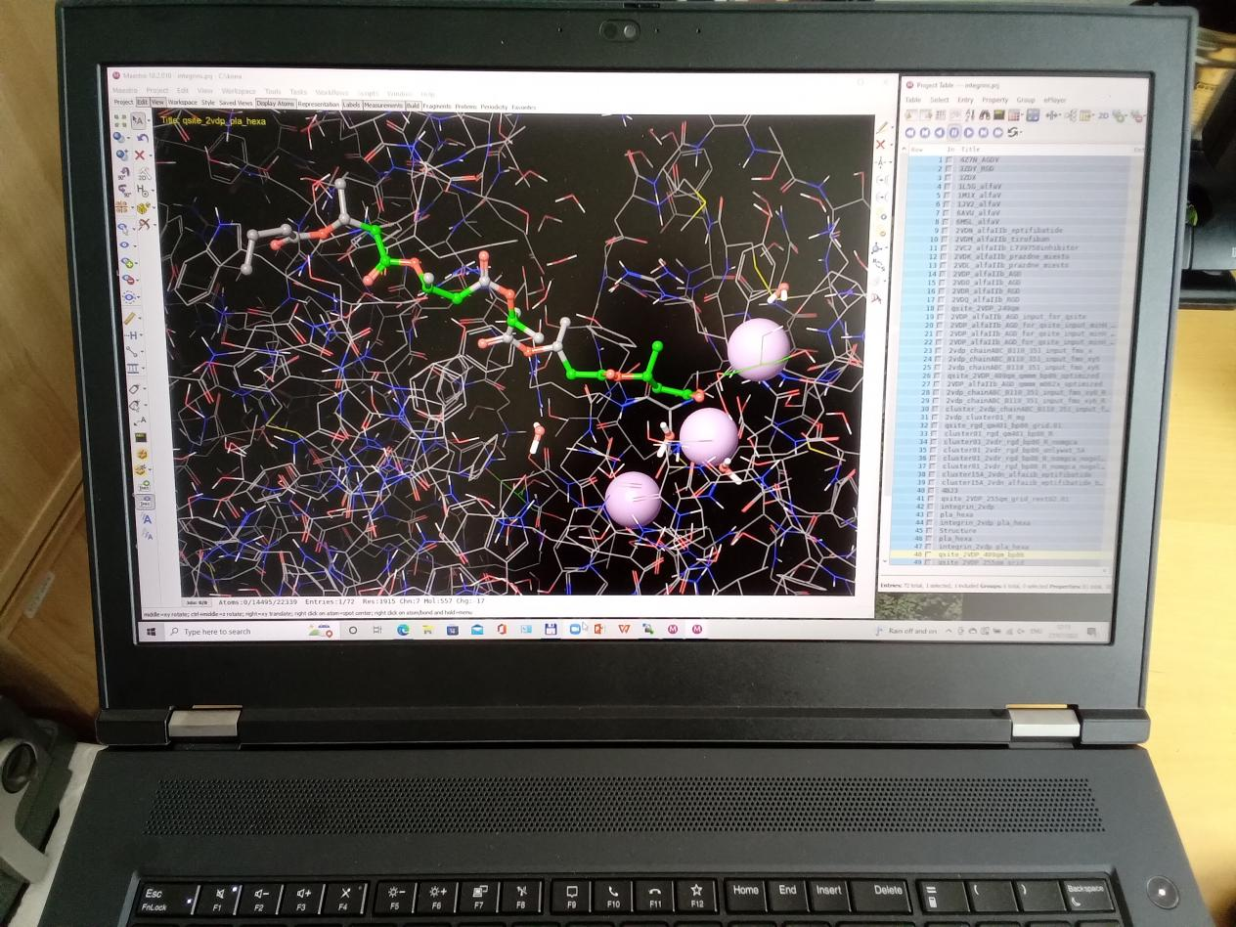

**Foto 1:** Počítačová analýza štruktúry pripraveného 3-D modelu komplexu: adhézny proteín (integrín αIIbβ3)-syntetický polymérny reťazec PLA (kyselina polymliečna). Miesto realizácie: Chemický ústav SAV, Laboratórium molekulového modelovania.

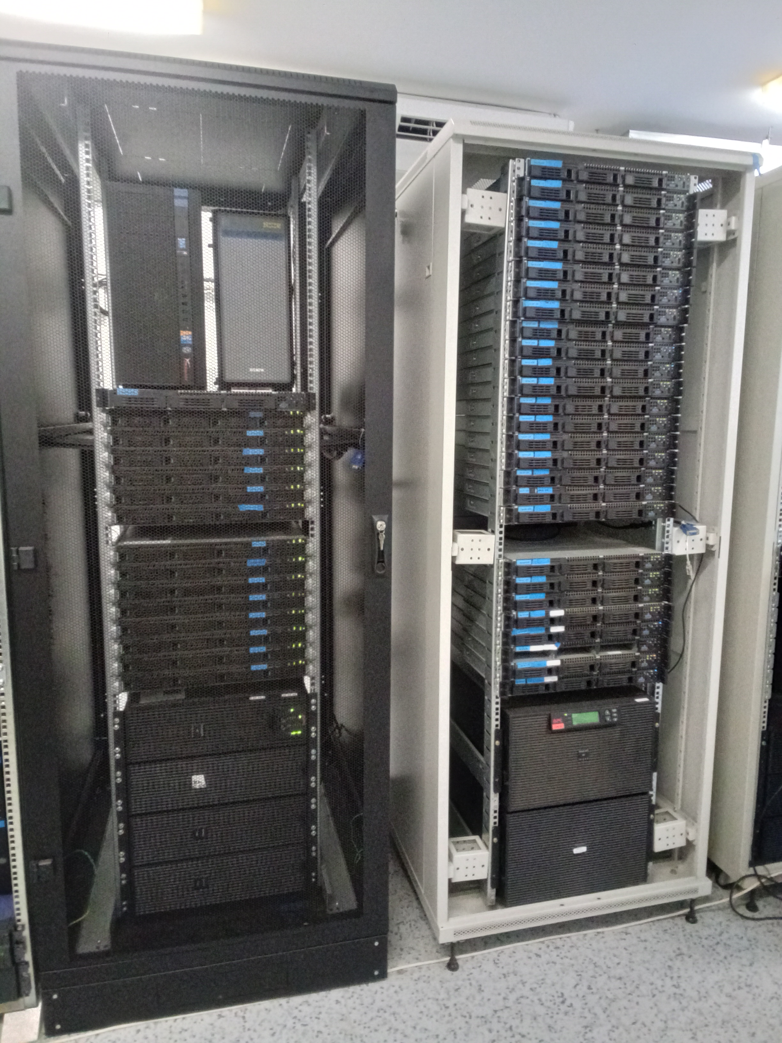

**Foto 2:** Počítačový klaster Intel bežiaci na linuxovom operačnom systéme Ubuntu, na ktorom sú realizované kvantovo-chemické výpočty týkajúce sa fyzikálno-chemických vlastností komplexov: adhézny bunkový proteín-modelový polymérny reťazec (alebo prírodný peptid). Miesto realizácie: Chemický ústav SAV, Laboratórium molekulového modelovania.

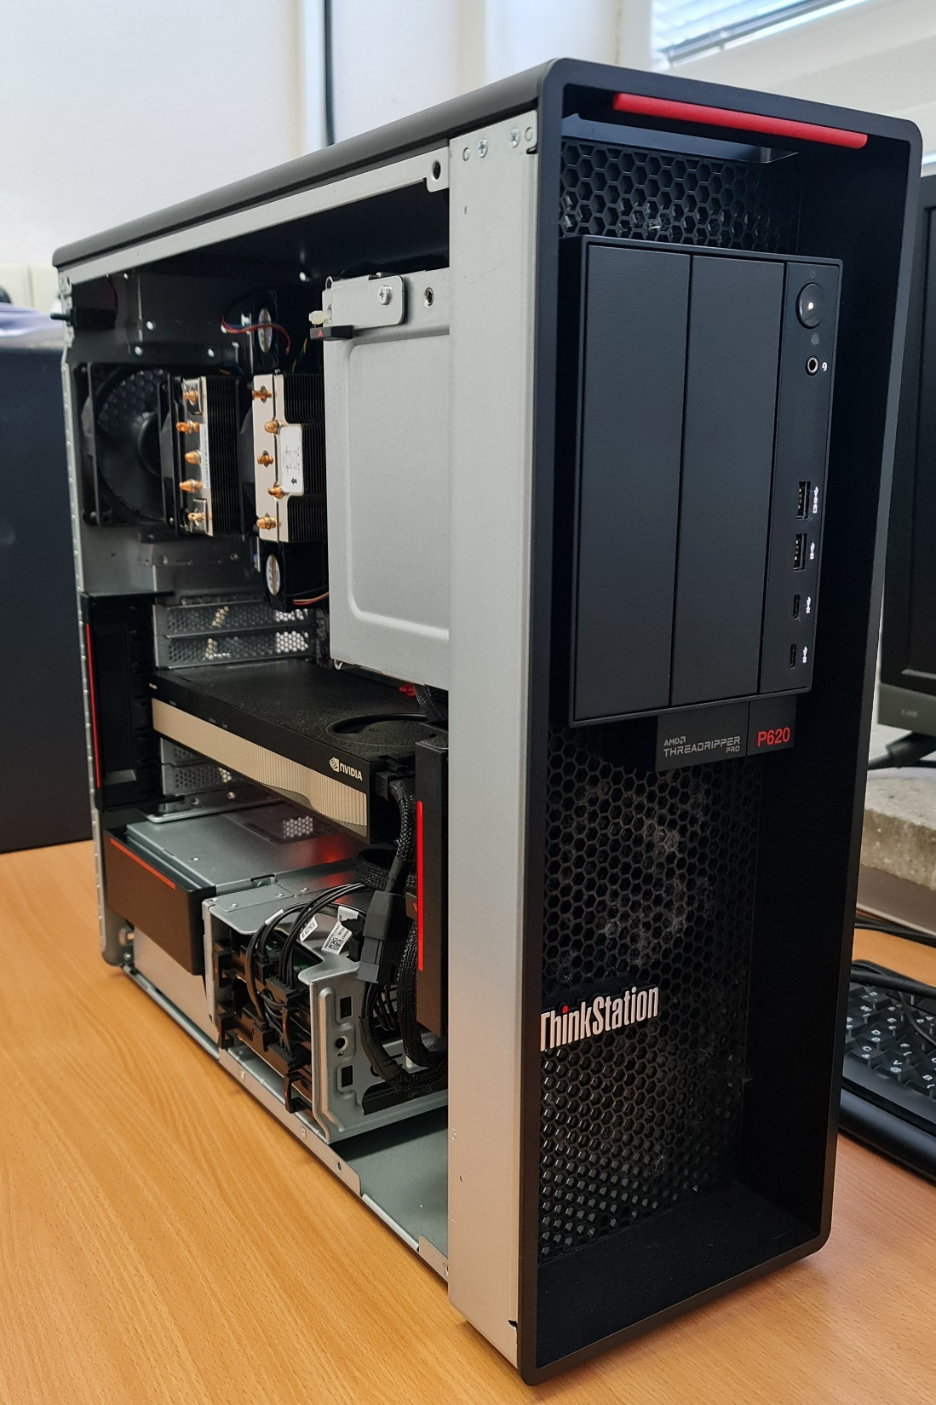

**Foto 3:** Výkonná pracovná stanica zakúpená z projektu používaná na molekulový dokovanie, molekulovo dynamické simulácie a predpovanie štruktúry proteínov pomocou natrénovaných neurálnych sietí týkajúcich sa vlastností komplexov: adhézny bunkový proteín – syntetický ligand s vysokou afinitou. Miesto realizácie: Chemický ústav SAV, Laboratórium molekulového modelovania.

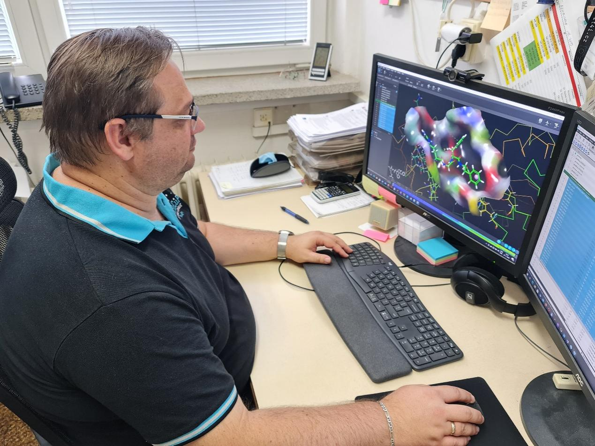

**Foto 4:** Manuálna analýza prepdpovedaných možných väzobných polôh komplexov: adhézny bunkový proteín – syntetický ligand. V rámci analýzy sa hľadajú polohy s čo najvyššou predpovedanou afinitou a kontrolujú sa ich interakcií s receptorom. Miesto realizácie: Chemický ústav SAV, Laboratórium molekulového modelovania.

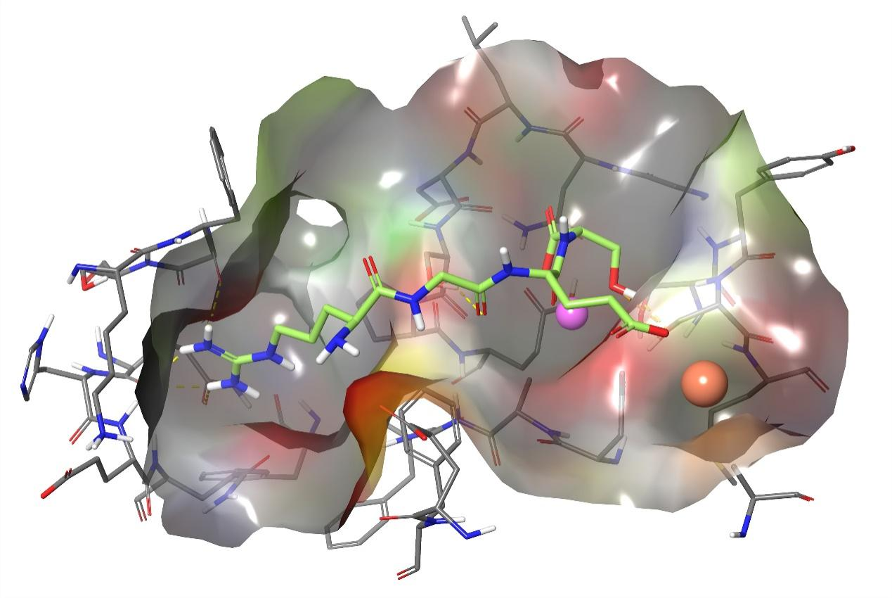

**Foto 5:** Výrez väzobného miesta namodelovaného adhézneho bunkového proteínu s nadokovaným syntetickým ligandom, ktorý by mohol byť vhodný na modifikovanie polymérneho skafoldu na zlepšenie jeho biologickej kompatibility. Miesto realizácie: Chemický ústav SAV, Laboratórium molekulového modelovania.

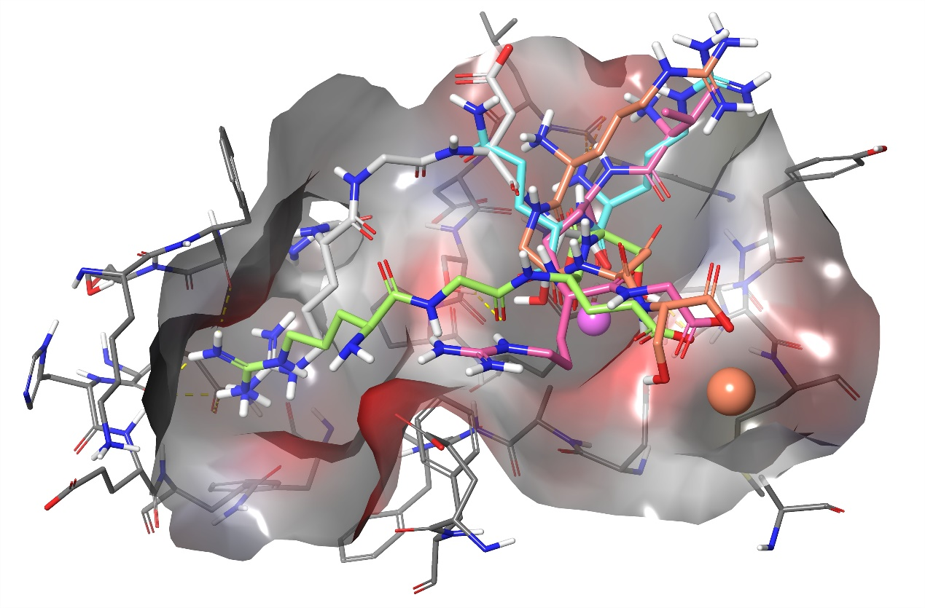

**Foto 6:** Výrez väzobného miesta namodelovaného adhézneho bunkového proteínu s nadokovanými rôznymi syntetickými ligandami ukazuje rôznorodé možnosti viazania a interakcií medzi adhéznym bunkovým proteínom – syntetickým ligandom. Miesto realizácie: Chemický ústav SAV, Laboratórium molekulového modelovania.